Nom: Mendeleïev
Nom complet: Dimitri Ivanovitch Mendeleïev
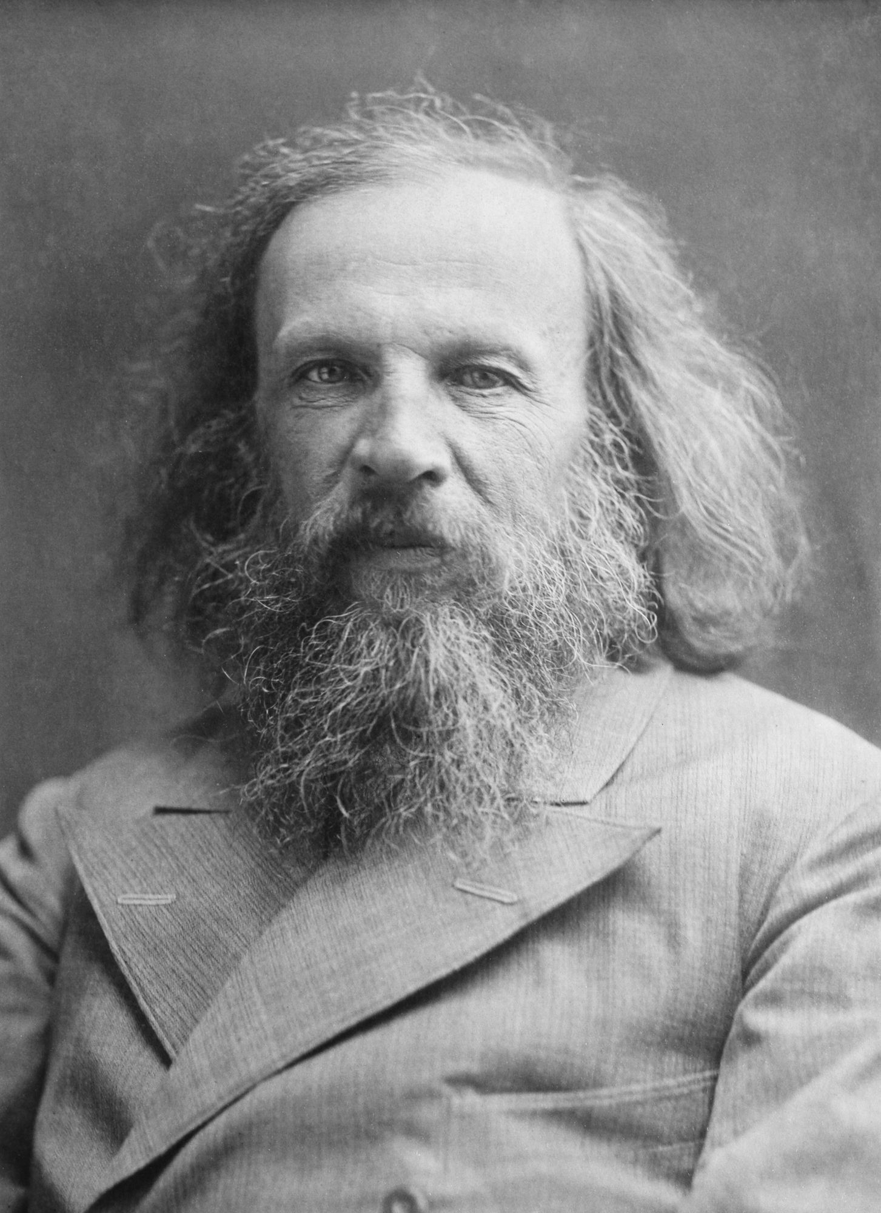
Période de temps: 1834 à 1907
Nationalité: Russe
Création: Classification du tableau périodique

